**ТАЙЛАН**

**Шарга сумын эмэгтэйчүүдийн зөвлөлөөс зохион байгуулсан**

**арга хэмжээний тухай**

2017.05.24 Баянгол

Сумын эмэгтэйчүүдийн зөвлөлийн 2017 оны жилийн ажлын төлөвлөгөөнд тусгагдсан “Хөдөлгөөн эрүүл мэнд” аяны хүрээнд сумынхаа нийт эмэгтэйчүүдийн дунд уриалга гарган дараах арга хэмжээг зохион байгууллаа.Үүнд:

* “Идэвхтэй хөдөлгөөн-Инээмсэглэл, эв нэгдэл” уриатай “Гар бөмбөг”-ийн нөхөрсөг тэмцээнийг явууллаа. Үүнд нийт 48 эмэгтэй оролцож 1 эмэгтэй 3000 төгрөгийн оролцоог ханган нийт 144000 төгрөг болж үүнээс 50%-ийг тэмцээний шагналд зарцуулан үлдэх 50% болох 72000 төгрөгийг эмэгтэйчүүдийн зөвлөлийн хуримтлалын санд анхны мөнгөн хуримтлалын эх үүсвэр болгон сангийн дансаа нээлээ. Энэхүү тэмцээнд ахмад настан Б.Бурмаа ахлагчтай баг тамирчид 1-р байр, ахмад настан Б.Норжингаамаа ахлагчтай баг тамирчид 2-р байр, Б.Санчирмаа ахлагчтай баг тамирчид 3-р байрт тус тус шалгарч өргөмжлөл, мөнгөн шагналаар шагнагдсан байна.
* “Эрүүл бие-Эрч хүч” уриатай “Өглөөний одод” гимнастикийн үйл ажиллагааг 05 сарын 15-22-ны хооронд өглөөний 06.30 цагаас 07.30 цагийн хооронд зохион байгуулж энэ үйл ажиллагаанд давхардсан тоогоор 103 эмэгтэй хамрагдаж гүйлт, гимнастик хөдөлгөөн хийхийн зэрэгцээ 2 төрлийн бүжгийг багшийн дэглэснээр нийтээрээ хийж сурлаа. Энэхүү арга хэмжээнд ахмад настан О.Байгальмаа, Р.Нарантуяа, Х.Батнасан нарын ахмадууд Н.Нарантуяа, Ц.Отгонбаяр, Б.Бадамцэцэг нарын бүсгүйчүүд маань нэг ч таслалгүй идэвхтэй оролцлоо.
* Мөн “Эрүүл бие-Эрч хүч” уриатай “Flash mob” бүжгийн тэмцээнийг нийт төрийн албан хаагчид, ААНБ-ын ажилтан албан хаагчдын дунд зохион байгуулж нийт 5 ААНБ-ийн ажилтан албан хаагчид оролцож бүжлээ. Уг тэмцээнд 12 жилийн сургуулийн “Говийн хүүхнүүд” баг тэргүүн байр, ЗДТГ-ын “Сарнай” баг дэд байрт шалгарч Хүүхдийн цэцэрлэгийн “25” баг, ААН-үүдийн төлөөлөл “Залуус” баг, Эрүүл мэндийн төвийн “Инээмсэглэл” багууд удааллаа. Уг тэмцээнийг сумын эрүүл мэндийн салбар зөвлөлөөс хамтран зохион байгуулж шагналын санг гаргалаа. Тэмцээнийг Монгол Улсын баатар М.Жанчивын талбайд зохион байгуулж нээлтийн үйл ажиллагааг өглөөний одод үйл ажиллагаанд оролцож байсан нийт эмэгтэйчүүд маань “бара-бэрэ” бүжгээр эхлүүлж нийт 5 багийн 42 иргэн оролцсон байна.

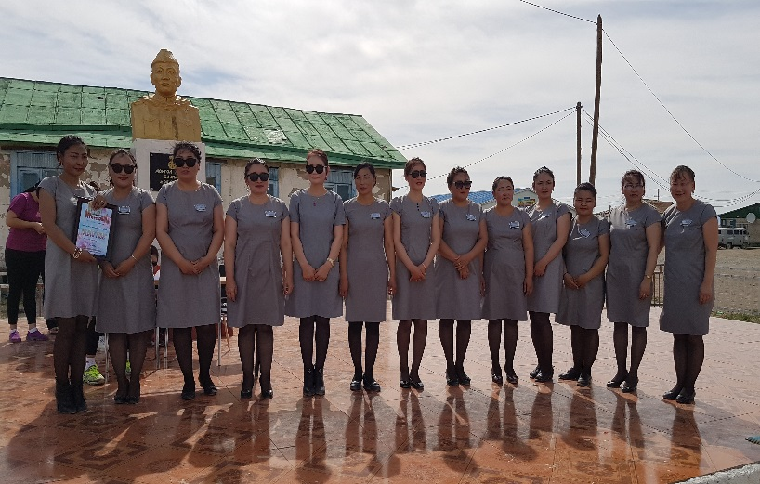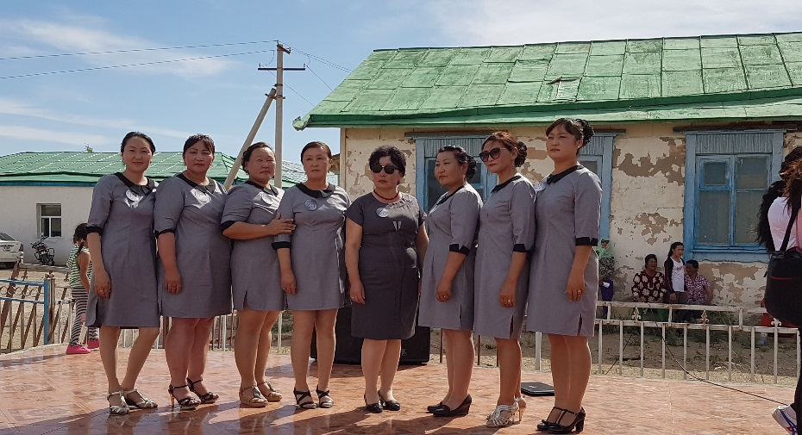Энэхүү арга хэмжээний маань үр дүнд төрийн болон төрийн бус байгууллагын уялдаа холбоо, хамтын ажиллагаа сайжирч, төрийн албан хаагчид ажлын байрандаа чөлөөт цагаараа хийж хэвших бүжгийн хөдөлгөөнтэй болоод зогсохгүй төр төрийн бус байгууллагаас зохион байгуулж буй арга хэмжээнд оролцох иргэд олон нийтийн оролцоо нэмэгдэж байна гэж дүгнэлээ. Өөрчлөлтийг өөрөөсөөр эхэлье уриатайгаар нийт эмэгтэйчүүд маань өглөө бүрийг эртлэн босож дасгал хөдөлгөөн хийж өдрийг эв нэгдэл, эрч хүчээр дүүрэн угтацгааж байна. Өнөөдөр – Хоёр маргаашаас үнэтэй шүү. Бидний явуулж буй үйл ажиллагааг дэмжин зохион байгуулсан арга хэмжээнд идэвхтэй оролцсон нийт оролцогчиддоо чин сэтгэлээсээ баярлаж талархаж байгаагаа илэрхийлье.

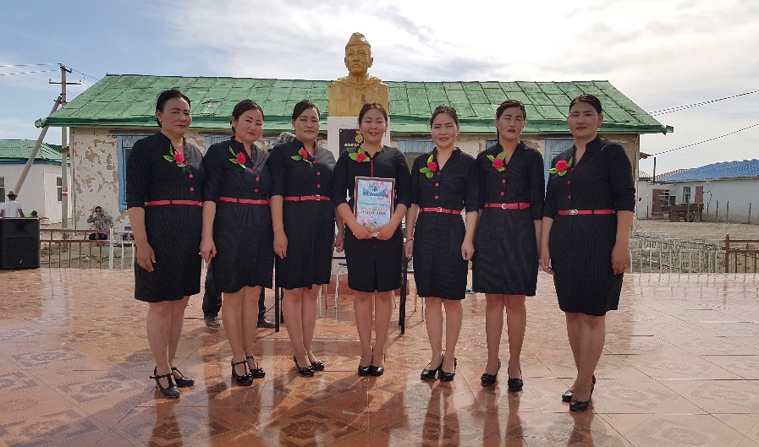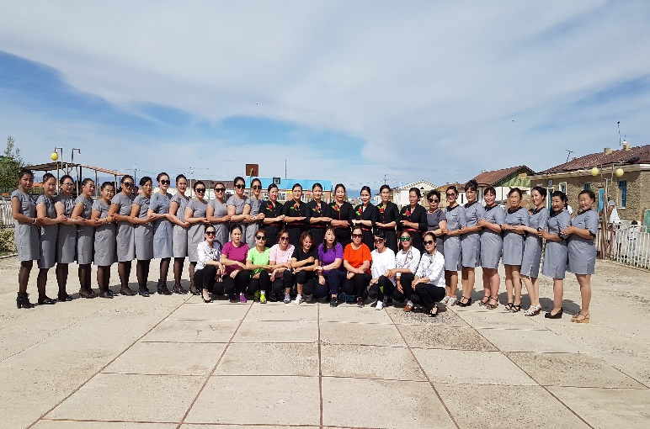

ШАРГА СУМЫН ЭМЭГТЭЙЧҮҮДИЙН ЗӨВЛӨЛ